**TRƯỜNG CAO ĐẲNG FPT POLYTECHNIC**

**NGÀNH QUẢN TRỊ KHÁCH SẠN**



**ASSINGMENT**

**DỰ ÁN TỐT NGHIỆP**

**Giảng viên hướng dẫn: Nguyễn Hữu Minh**

**Mã nhóm: HM _ 16**

**Chủ đề 7: giải pháp nâng cao động lực làm việc cho nhân viên của bộ phận F&B tại khách sạn Hanoi Prime Garden Hotel & Spa**

|  |  |
| --- | --- |
| Họ và Tên | Mã sinh viên |
| Nguyễn Thị Xuân |  |
| Nguyễn Ngọc Anh |  |
| Lê Văn Định |  |
| Nguyễn Thành Trung |  |
| Trần Đình Trung Nguyên |  |
| Nguyễn Hoàng Anh |  |

**Năm 2024**

**LỜI MỞ ĐẦU**

Trong nền kinh tế toàn cầu hóa hiện nay, ngành dịch vụ, đặc biệt là lĩnh vực khách sạn, đang phải đối mặt với nhiều thách thức và cơ hội. Khách sạn không chỉ là nơi lưu trú mà còn là nơi trải nghiệm, nơi mà sự hài lòng của khách hàng phụ thuộc rất lớn vào chất lượng dịch vụ mà nhân viên cung cấp. Để đạt được điều này, một trong những yếu tố then chốt chính là động lực làm việc của người lao động.

Nghiên cứu cho thấy rằng một đội ngũ nhân viên có động lực cao sẽ dẫn đến hiệu suất làm việc tốt hơn, tăng cường sự hài lòng của khách hàng và góp phần nâng cao uy tín của khách sạn. Tuy nhiên, trong môi trường làm việc áp lực cao như ngành khách sạn, việc duy trì động lực cho nhân viên không phải là điều dễ dàng. Các yếu tố như chế độ đãi ngộ, cơ hội phát triển nghề nghiệp, văn hóa tổ chức và sự công nhận từ ban lãnh đạo đều có tác động mạnh mẽ đến động lực làm việc của họ.

Mục tiêu của khoá luận này là tìm hiểu sâu sắc về các yếu tố ảnh hưởng đến động lực làm việc của nhân viên trong ngành khách sạn, từ đó đề xuất những giải pháp khả thi nhằm cải thiện động lực làm việc. Chúng em sẽ xem xét các nghiên cứu trước đây, phân tích tình hình thực tế tại một số khách sạn và tiến hành khảo sát để thu thập dữ liệu.

Thông qua nghiên cứu này, chúng em hy vọng sẽ cung cấp cái nhìn tổng quan và những gợi ý thiết thực cho các nhà quản lý trong việc xây dựng môi trường làm việc tích cực, khuyến khích sự phát triển và sáng tạo của nhân viên. Từ đó, không chỉ giúp doanh nghiệp đạt được thành công bền vững mà còn góp phần nâng cao chất lượng dịch vụ, tạo ra những trải nghiệm đáng nhớ cho khách hàng.

Chúng em mong rằng những kết quả từ dự án sẽ là tài liệu tham khảo hữu ích cho những ai quan tâm đến lĩnh vực quản lý nguồn nhân lực và phát triển dịch vụ trong ngành khách sạn

**MỤC LỤC**

**PHẦN I. ĐẶT VẤN ĐỀ**

**1. Lý do chọn đề tài**

**2. Mục tiêu nghiên cứu**

***2.1. Mục tiêu tổng quát***

***2.2. Mục tiêu cụ thể***

**3. Đối tượng và phạm vi nghiên cứu**

***3.1. Đối tượng nghiên cứu***

***3.2. Phạm vi nghiên cứu***

**4. Quy trình và phương pháp nghiên cứu**

***4.1. Quy trình xây dựng mô hình nghiên cứu***

***4.2. Phương pháp thu thập dữ liệu***

***4.2.1. Dữ liệu thứ cấp***

***4.2.2. Dữ liệu sơ cấp***

**4.3. Phương pháp chọn mẫu**

**4.4. Phương pháp xử lý và phân tích số liệu**

**5. Bố cục của khoá luận**

**PHẦN II. NỘI DUNG VÀ KẾT QUẢ NGHIÊN CỨU**

**CHƯƠNG 1: TỔNG QUAN VỀ TẠO ĐỘNG LỰC LÀM VIỆC CHO NGƯỜI LAO ĐỘNG**

**1.1. Các khái niệm về động lực và tạo động lực làm việc**

***1.1.1. Khái niệm về động cơ***

***1.1.2. Khái niệm về động lực***

***1.1.3. Khái niệm về tạo động lực làm việc***

***1.1.4. Vai trò của tạo động lực làm việc***

**1.2. Những nhân tố ảnh hưởng tới động lực làm việc của người lao động**

***1.2.1. Công việc***

***1.2.2. Môi trường làm việc***

***1.2.3. Tiền lương và phụ cấp***

***1.2.4. Khen thưởng và kỷ luật***

***1.2.5. Phúc lợi***

***1.2.6. Môi trường tinh thần***

***1.2.7. Đào tạo và thăng tiến***

**1.3. Một số học thuyết về tạo động lực**

***1.3.1. Hệ thống nhu cầu của Maslow***

***1.3.2. Thuyết hai yếu tố của Herzberg***

***1.3.3. Thuyết kỳ vọng của Victor Vroom***

***1.3.4. Thuyết công bằng của I.stacy adam***

***1.3.5. Thuyết các nhu cầu thúc đẩy của Mccleland***

**1.4. Cơ sở thực tiễn**

***1.4.1. Đặc điểm lao động trong doanh nghiệp khách sạn***

***1.4.2. Một số mô hình nghiên cứu có liên quan***

***1.4.3. Mô hình nghiên cứu đề xuất***

**CHƯƠNG 2: THỰC TRẠNG TẠO ĐỘNG LỰC LÀM VIỆC CHO NGƯỜI LAO ĐỘNG TẠI KHÁCH SẠN…**

**2.1. Giới thiệu chung về khách sạn**

***2.1.1. Quá trình hình thành và phát triển của khách sạn***

***2.1.2. Cơ cấu tổ chức lao động của khách sạn***

***2.1.3. Kết quả kinh doanh của khách sạn giai đoạn 2020 – 2023***

***2.1.4. Nguồn nhân lực của khách sạn***

**2.2. Thực trạng các chính sách tạo động lực làm việc cho người lao động đang được sử dụng tại khách sạn…**

***2.2.1. Các chính sách về công việc***

***2.2.2. Các chính sách về môi trường vật chất và môi trường tinh thần***

***2.2.3. Chính sách tiền lương và phụ cấp***

***2.2.4. Chính sách khen thưởng và kỷ luật***

***2.2.5. Phúc lợi***

***2.2.6. Chính sách đào tạo và thăng tiến***

**2.3. Đánh giá của người lao động về chính sách tạo động lực làm việc của khách sạn …**

***2.3.1. Xây dựng bảng điều tra***

***2.3.2. Kết quả thu thập***

***2.3.3. Những đề xuất của người lao động về vấn đề tạo động lực làm việc tại khách sạn***

**2.4. Đánh giá chung về công tác tạo động lực cho người lao động của khách sạn**

**CHƯƠNG 3: ĐỊNH HƯỚNG VÀ GIẢI PHÁP ĐỀ XUẤT NHẰM NÂNG CAO ĐỘNG LỰC LÀM VIỆC CHO NGƯỜI LAO ĐỘNG TẠI KHÁCH SẠN…**

**3.1. Mục tiêu và định hướng phát triển của khách sạn …**

***3.1.1. Định hướng***

***3.1.2. Mục tiêu***

**3.2. Giải pháp đề xuất**

***3.2.1. Giải pháp về đào tạo - thăng tiến***

***3.2.2. Giải pháp về yếu tố công việc***

***3.2.3. Giải pháp về môi trường vật chất và tinh thần***

***3.2.4. Giải pháp về tiền lương và phụ cấp***

***3.2.5. Giải pháp về khen thưởng và kỉ luật***

***3.3.6. Giải pháp về phúc lợi***

**PHẦN III: KẾT LUẬN**

**TÀI LIỆU THAM KHAO**

**PHẦN I : ĐẶT VẤN ĐỀ**

**1. Lý do chọn đề tài**

Trong tình hình phát triển chung của đất nước, đặc biệt là sau khi Việt Nam gia nhập các tổ chức quốc tế như ASEAN, WTO cùng với đó là chính sách mở cửa giao thương trao đổi kinh tế kéo theo sự trao đổi văn hóa cũng phát triển theo.Nhu cầu về các khu nghỉ dưỡng,khách sạn, các điểm tham quan tìm hiểu nền văn hóa, ẩm thực, cảnh vật thiên nhiên ngày càng được chú trọng. Đây là điều kiện tiên quyết đưa ngành du lịch của nước ta ngày cảng trở thành ngành kinh tế mũi nhọn của đất nước. Theo thống kê của Bộ văn hóa- thể thao và du lịch,tính đến hết năm 2022 chỉ tính riêng số lượng khách du lịch quốc tế đến với Việt Nam đã lên đến 25.497.791 lượt khách, ngành du lịch đã đóng góp 6,7% GDP cho nền kinh tế nước nhà và có xu hướng ngày càng phát triển.

Tuy nhiên, bên cạnh những cơ hội có được thì các khách sạn, doanh nghiệp cũng gặp nhiều thách thức.Chẳng hạn cạnh chanh gay gắt từ các doanh nghiệp trong lĩnh vực như Marriot,Vingroup, FLC,....v..v. khi mà các doanh nghiệp này luôn tìm cách nâng cao chất lượng,nâng cao năng suất lao động,mở rộng thị trường.Trong bối cảnh đó, để tồn tại và phát triển đòi hỏi các doanh nghiệp phải có chính sách, chiến lược cụ thể để có thể tạo dựng và duy trì nguồn nhân lực hiện có, từ đó mới có thể cạnh tranh bền vững cho doanh nghiệp của mình.Tuy vậy, trong bối cảnh cạnh tranh mạnh mẽ như hiện nay,ngoài 2 yếu tố chủ chốt là nguồn lực tài chính và vật chất thì yếu tố về nguồn nhân lực cũng là một vấn đề hết sức quan trọng trong chiến lực tồn tại của khách sạn.

Với nguồn tài nguyên đa dạng phong phú của việt nam đã góp phần giúp Hà nội trở thành một điểm đến lý tưởng với các du khách quốc tế. Chính vì vậy, mà các doanh nghiệp khách sạn có thể tận dụng cơ hội để có thể phát triển hơn và một trong số doanh nghiệp ta có thể kể đến khách sạn Hanoi Prime Garden Hotel & Spa. Việc tạo động lực cho nhân viên là yếu tố cốt lõi giúp khách sạn duy trì và nâng cao chất lượng dịch vụ, từ đó tạo ấn tượng tốt với khách hàng và tăng cường uy tín. Tuy nhiên, Hà Nội là một trung tâm du lịch lớn, có nhiều khách sạn cạnh tranh về chất lượng dịch vụ và sự hài lòng của khách hàng. Việc tạo động lực làm việc cho nhân viên sẽ giúp Hanoi Prime Garden Hotel & Spa xây dựng đội ngũ nhân sự gắn bó và chuyên nghiệp, giúp khách sạn vượt qua các đối thủ trong ngành.. Để tìm hiểu, đánh giá những mặt được và chưa được, nguyên nhân của những tồn tại và đề ra các biện pháp nhằm giúp khách sạn tiếp tục phát triển hơn nên tôi quyết định thực hiện đề tài “ tạo động lực làm việc cho người lao động tại khách sạn Hanoi Prime Garden Hotel & Spa “ làm đề tài khoá luận cuối khoá của mình.

**2. Mục tiêu nghiên cứu**

**2.1.1Mục tiêu tổng quát**

Nghiên cứu này nhằm mục tiêu đánh giá công tác tạo động lực làm việc cho người lao động và các yếu tố ảnh hưởng,từ đó đề xuất các giải pháp nhằm nâng cao công tác tạo động lực làm việc cho người lao động tại khách sạn,giúp người lao động phát huy năng lực mạnh của bản thân trong khách sạn, tăng sự trung thành với doanh nghiệp và nâng cao khả năng cạnh tranh của khách sạn Hanoi Prime Garden Hotel & Spa.

**2.1.2. Mục tiêu cụ thể**

- Hệ thống hóa cơ sở lý luận về tạo động lực làm việc cho người lao động và các yếu tố ảnh hưởng đến động lực làm việc của người lao động

- Tìm hiểu các hoạt động liên quan đến công tác tạo động lực làm việc cho người lao động tại khách sạn Hanoi Prime Garden Hotel & Spa

- Phân tích các nhân tố ảnh hưởng đến động lực làm việc của người lao động tại khách sạn Hanoi Prime Garden Hotel & Spa

- Đề suất các mục tiêu,định hướng và giải pháp nhằm nâng cao công tác tạo động lực làm việc cho người lao động tại khách sạn Hanoi Prime Garden Hotel & Spa

**3. Đối tượng và phạm vi nghiên cứu**

**3.1.1. Đối tượng nghiên cứu**

**-** Đối tượng nghiên cứu: Động lực làm việc của người lao động tại khách sạn Hanoi Prime Garden Hotel & Spa.

- Đối tượng khảo sát : người lao động đang làm việc tại khách sạn

**3.1.2. Phạm vi nghiên cứu**

**-** Về không gian : Nghiên cứu được thực hiện được tại khách sạn Hanoi Prime Garden Hotel & Spa, số 131 đường Lê Duẩn,Văn Chương,Hoàng Kiếm,Hà Nội.

- Về thời gian : Dữ liệu thứ cấp được tập hợp trong giai đoạn 2022-2023

- Dữ liệu sơ cấp được thu thập từ phỏng vấn người lao động tại khách sạn Hanoi Prime Garden & Spa trong giai đoạn tháng 9/2024 đến 12/2024

**4. Quy trình và phương pháp nghiên cứu**

**4.1.1. Quy trình xây dựng mô hình nghiên cứu**

* **Xác định vấn đề nghiên cứu**

**-** Đặt câu hỏi nghiên cứu rõ ràng và cụ thể

- Xác định mục tiêu và ý nghĩa nghiên cứu

* **Tổng quan tài liệu**

- Tìm hiểu các nghiên cứu trước đó liên quan đến vấn đề

- Đánh giá lý thuyết và khung khái niệm hiện có

**c. Xác định các biến**

- Chọn các biến độc lập,phụ thuộc và kiểm soát

- Xác định mối quan hệ giữa các biến

d.) **Thiết kế mô hình nghiên cứu**

- Lựa chọn loại mô hình phì hợp

- Xác định cách thức thu nhập dữ liệu và phương pháp phân tích

e) **Thu thập dữ liệu**

- Lập kế hoạch thu thập dữ liệu

- Thực hiện thu hoạch dữ liệu đã đề ra

f) **Phân tích dữ liệu**

- Sử dụng các phương pháp thống kê để phân tích dữ liệu thu thập được

- Kiểm tra các giả thuyết đã đề ra

g) **Diễn giải kết quả**

- giải thích các kết quả thu thập được và liên hệ với lý thuyết hiện có

- Đánh giá mức độ ( cao – thấp ) ủng hộ cho các giả thuyết đã đề ra

h) **Kết luận và kiến nghị**

- Tóm tắt các phát hiện chính và đề xuất kiến nghị cho các nghiên cứu tiếp theo hoặc ứng dụng vào thực tiễn

i) **Viết báo cáo nghiên cứu**

- Soạn thảo báo cáo chi tiết,bao gồm tất cả các mục trên

- Đảm bảo báo cáo rõ ràng,logic và dễ hiểu cho người đọc

**4.2. Phương pháp thu thập dữ liệu**

**4.2.1. Dữ liệu thứ cấp**

Thu thập thông tin và dữ liệu từ các bộ phận chức năng như phòng Nhân Sự,phòng Kế Toán của khách sạn Hanoi Prime Garden & Spa.

Tham khảo các tài liệu từ các sách có liên quan,giáo trình,bài báo cáo,tạp chí khoa học ,v..v.. đã được thực hiện liên quan đến đề tài nghiên cứu

Thu thập tài liệu đã đăng thông tin từ các trang mạng xã hội,websites.

**4.2.2. Dữ liệu sơ cấp**

**-** Nghiên cứu :

* Quan sát : Các hành vi,thái độ cùng với đó là cách làm việc của người lao động trong khách sạn Hanoi Prime Garden & Spa trong quá trình làm việc,quan sát cơ sở vật chất của khách sạn..
* Phỏng vấn sâu : Tiếp cận các ca trưởng, quản lý,người lao động trong nhà hàng để đưa ra các yếu tố về tạo động lực làm việc ảnh hưởng đến sự năng xuất và chất lượng làm việc của người lao động.
* Phỏng vấn nhóm mục tiêu : Phỏng vấn nhóm người lao động đang làm việc tại khách sạn Hanoi Prime Garden & Spa làm căn cứ để làm rõ các ảnh hưởng của các yếu tố ảnh hưởng đến động lực làm việc của người lao động.
* Nghiên cứu định lượng

Nhằm đánh giá công tác tạo động lực làm việc của người lao động tại khách sạn Hanoi Prime Garden & Spa trên cơ sở lấy ý kiến của người lao động về yếu tố trong công việc ảnh hưởng đến động lực làm việc của họ trên cơ sở đó sử dụng mô hình nghiên cứu,tiến hành kiểm định giả thuyết để biết được các yếu tố chính,các yếu tố phụ ảnh hưởng đến động lưc làm việc của người lao động.Từ đó, đề xuất những giải pháp phù hợp nâng cao chất lượng làm việc cho người lao động khách sạn.

**4.3. Phương pháp chọn mẫu**

Số phiếu điều tra chọn mẫu :Mẫu điều tra được lấy sao cho phù hợp với mục đích nghiên cứu

Dùng phiếu điều tra với những câu hỏi đã chuẩn bị trước nhằm thu thập ý kiến của người lao động trong khách sạn.Sử dụng thang đo Liker 5 mức độ từ 1 đến 5 ( 1. Không bao giờ hài lòng , 2. Không hài lòng , 3.Không ý kiến, 4. Hài lòng, 5. Hoàn toàn hài lòng )

Phiếu điều tra gồm 3 phần :

* Phần I : Mở đầu : Cam đoan mục đích sử dụng và sự an toàn về thông tin đang điều tra
* Phần II : Nội dung điều tra
* Phần III : Thông tin chung.

4.4. Phương pháp xử lý và phân tích dữ liệu

Sử dụng chương trình trên laptop,Pc thống kê được sử dụng để phân tích kế quả các câu hỏi dữ liệu thu thập.Dùng phần mềm SPSS dành cho Windows.

**5. Bố cục khóa luận**

**PHẦN I : ĐẶT VẤN ĐỀ**

**PHẦN II : NỘI DUNG VÀ KẾT QUẢ NGHIÊN CỨU**

**Chương 1 : Tổng quan về tạo động lực làm việc cho người lao động**

**Chương 2 : Thực trạng tạo động lực làm việc cho người lao động tại khách sạn Hanoi Prime Garden & Spa**

**Chương 3 : Định hướng và giải pháp nhằm nâng cao động lực làm việc cho người lao động tại khách sạn Hanoi Prime Garden & Spa**

**Phần III : KẾT LUẬN**

**PHẦN II. NỘI DUNG VÀ KẾT QUẢ NGHIÊN CỨU**

**CHƯƠNG 1: TỔNG QUAN VỀ TẠO ĐỘNG LỰC LÀM VIỆC CHO NGƯỜI LAO ĐỘNG**

**1.1. Các khái niệm về động lực và tạo động lực làm việc**

***1.1.1. Khái niệm về động cơ***

Động cơ chúng ta cần hiểu một cách đơn giản là cái mà chúng ta đang cần, đang bức xúc.Từ động cơ sẽ dẫn đến hành động và ngược lại. Khi mà bạn hay người khác làm sai thì hẳn phải có động cơ nào đó thúc đẩy.

Động cơ là kết quả của sự tương tác từ các cá nhân và tình huống.Động cơ có tác động chi phối, thúc đẩy con người suy nghĩ và hành động.Các cá nhân khác nhau, thì động cơ cũng sẽ khác nhau.Mức độ thúc đẩy từ các động cơ khác nhau giữa các cá nhân cũng như trong mỗi cá nhân ở các tình huống khác nhau.



Hình 1.1. Động cơ dẫn đến hành động ( Nguồn Internet)

Tuy nhiên, thực tế thì động cơ rất trừu tượng và khó xác định bởi động cơ thường che dấu từ nhiều động cơ thực do yếu tố tâm lý, tác động xã hội.Cùng với đó là động cơ luôn biến đổi, biến đổi theo môi trường sống,biến đổi theo thời gian.Động cơ rất phong phú,đa dạng, phức tạp và thường mâu thuẫn với nhau.Bởi vậy, khi chúng ta muốn thúc đẩy của mình thì việc đầu tiên cần quan tâm chính là phân tích và xác định chính xác động cơ số một và đáp ứng động cơ đó với từng người lao động cụ thể sao cho phù hợp với tiêu chuẩn,khả năng đáp ứng của tổ chức,doanh nghiệp.

Ngoài ra,động cơ cũng chính là nguồn gốc của sự động viên.Chỉ khi hiểu được một người sống và hoạt động vì mục đích gì thì chúng ta mới có thể đưa ra những giải pháp khích lệ phù hợp cho họ

***1.1.2. Khái niệm về động lực***

Động lực là một thuật ngữ được sử dụng rất nhiều.Trong kinh doanh động lực được hiểu nhiều cách và nghĩa khác nhau.Độc lực được hiểu là cái thúc đẩy làm cho phát triển. Như vậy, nói theo cách khác,động lực là tất cả những gì thôi thúc,khuyến khích động viên con người thực hiện những hành vi theo mục tiêu

Động lực bị ảnh hưởng bởi nhiều nhân tố,các yếu tố này thường xuyên thay đổi,trừu tượng và khó nhắm bắt.Có thể kể ra đây một số yếu tố - nhân tố sau :

+ Nhân tố thuộc về bản thân người lao động : hệ thống nhu cầu,mục tiêu lợi ích cá nhân,nhận thực của người lao động.

+ Các nhân tố thuộc công việc : đặc tính của công việc,bố trí công việc.

+ Các nhân tố thuộc về tổ chức và môi trường làm việc : các chính sách nhân sự,bầu văn hóa không khí của công ty,pháp luật,nội quy, quy chế.



Hình 1.2 Động lực ( Nguồn Internet)

Như vậy,động cơ lao động là nguyên nhân,lý do để cá nhân người lao động tham gia vào quá trình lao động,còn động lực lao động là biểu hiện của sự thích thú,hưng phấn thôi thúc họ tham gia làm việc.Động cơ vừa có thể tạo ra động lực mạnh mẽ cho người lao động nhưng đồng thời nó có thể làm mất dần đi mong muốn được làm việc,được công hiến cho họ.Người quản lý phải hiểu và phân tích động cơ,động lực của người lao động đưa ra các nhân sự hợp lý để người lao động hoàn thành công việc đồng thời cũng giúp cho tổ chức đạt được mục tiêu đã đặt ra.

***1.1.3. Khái niệm về tạo động lực làm việc***

Tạo động lực làm việc là hệ thống các chính sách,các biện pháp thủ thuật quản lý tác động lên người lao động nhằm làm cho người lao động có được động lực làm việc.Hay nói cách khác “ Tạo động lực là tất cả những kích thích mà nhà quản lý sử dụng nhằm thôi thúc,động viên người lao động thực hiện những hành vi theo mục tiêu”.

Việc tạo động lực làm việc như thế nào và bằng những phương thức nào phụ thuộc vào điều kiện riêng biệt của mỗi doanh nghiệp.Tùy vào mỗi doanh nghiệp,vào một giai đoạn,một thời điểm nhất định nhà quản trị cần tìm hiểu,phân tích kỹ về hoàn cảnh chung,điều kiện làm việc,tính chất cũng như đặc thù công việc thực tế.Từ đó,đưa ra một kế hoạch phù hợp cho công tác tạo động lực làm việc cho doanh nghiệp của mình.



Hình 1.3 Tạo động lực làm việc ( Nguồn: Internet)

***1.1.4. Vai trò của tạo động lực làm việc***

Quản trị nhân lực phải đảm bảo sự thích ứng giữa người lao động và công việc mà người lao động đảm nhiệm,tạo động lực và khuyến khích tính sáng tạo của người lao động.Vì thế,tạo động lực có vai trò quan trọng và ý nghĩa đặc biệt quan trọng.

+ Đối với người lao động : giúp cho họ tự đạt được các mục tiêu cá nhân của họ,tự hoàn thiện bản thân mình mang lại ý nghĩa đối với công việc và đối với tổ chức.

+ Đối với tổ chức,doanh nghiệp: Tạo động lực có ý nghĩa quan trọng giữ gìn đội ngũ lao động,thu hút,giúp phát triển nguồn nhân lực của tổ chức,đặc biệt là trong việc giữ những người tài trong tổ chức.

+ Đối với xã hội : Doanh nghiệp đáp ứng nhu cầu và thách đố của xã hội,doanh nghiệp vì lợi ích của xã hội chứ không phải của riêng mình.



Hình 1.4. Vai trò ( Nguồn Internet)

**1.2. Những nhân tố ảnh hưởng tới động lực làm việc của người lao động**

***1.2.1. Công việc***

Công việc được hiểu là một cấp độ trong hệ thống làm việc,thường tương ứng với vị trí làm việc trong cơ quan,là tập hợp các vị trí rất gần gũi nhau về phương tiện hoạt động cũng như năng lực cần có.Là hoạt động được thực hiện thường xuyên để đổi lấy việc thanh toán hoặc tiền công.



Hình 1.5. ( Nguồn Internet)

Công việc muốn trở thành tác nhân tác động đến động lực làm việc của người lao động chỉ khi bản thân công việc đó mang lại được hấp dẫn nhất định cho người thực hiện công việc.Tùy thuộc vào nhu cầu riêng biệt của con người mà sự hấp dẫn này được cụ thể hóa rằng những biểu hiện thực tiễn khác nhau có thể : phù hợp với sở thích của bản thân,mong muốn được khẳng định chính mình.Là môi trường giúp cho người lao động có tính sáng tạo,đổi mới là cho thấy được cơ hội thăng tiến trong tương lai hay chỉ việc duy trì cuộc sống ổn định.

Một đặc điểm nổi bật nhất chính là người lao động phải thường xuyên thực hiện công việc đó mới tạo ra được những giá trị.Khi làm được những công việc mà bản thân cảm nhận được sự hấp dẫn thì sẽ giúp ích cho bản thân,người lao động thấy thoải mái,thúc đẩy sự cống hiến,thái độ tích cực trong công việc của người lao động.Khi ngược lại, khi nhận được một công việc mà bản thân mình không cảm nhận được sự hấp dẫn của công việc đó sẽ khiến người lao động chán nản.Không có ý chí muốn cống hiến hết mình cho công việc đó. Chính vì vậy, nhà quản lý,lãnh đạo phải có cái nhìn nhận đúng đắn về nhu cầu của người lao động để đáp ứng nhu cầu,tạo động lực làm việc cho người lao động nhưng vẫn phải phù hợp với điều kiện của từng tổ chức và doanh nghiệp.

Nhu cầu là thứ luôn luôn thay đổi tùy thuộc vào từng giai đoạn khác nhau và khó nắm bắt.Nhà lãnh đạo cần phải có sự phân công công việc phù hợp với từng cá nhân lao động.Việc phù hợp với chuyên môn,trình độ kỹ thuật của người lao động sẽ giúp cho quá trình thực hiện công việc diễn ra nhanh chóng,hiệu quả hơn.giúp cho người lao động nhận thức được sức lao động của mình, cùng với đó là doanh nghiệp có một lực lượng lao động hiệu quả,cống hiến hết mình cho sự phát triển từng ngày của khách sạn,doanh nghiêp.

***1.2.2. Môi trường làm việc***

Được hiểu đơn giản là những yếu tố hữu hình trong doanh nghiệp,tổ chức như : máy vi tính,máy in văn phòng,dụng cụ trong khách sạn,vật dụng trong nhà hàng đảm bảo việc thực hiện nhiệm vụ chuyên môn của người lao động.Qúa trình lao động bao giờ cũng được diễn ra trong một môi trường làm việc nhất định.

Tùy thuộc vào từng điều kiện của khách sạn,doanh nghiệp mà riêng biệt việc bố trí cung cấp,chất lượng vật chất khác nhau.Tùy thuộc vào nhu cầu,cảm nhận riêng biệt của từng cá nhân mà sự tác động của môi trường làm việc cũng khác nhau.

Để đạt được mục đích,lợi ích cao thì doanh nghiệp phải đầu tư về cơ sở vật chất.Tùy theo điều kiện thực tế của doanh nghiệp để trang bị đầy đủ thiết bị cho người lao động nhưng phải đảm bảo điều kiện khác như :

+ Điều kiện an toàn : Doang nghiệp phải đảm bảo an toàn cho nguồn lao động của mình,trang bị bảo hộ lao động,vật dụng thiết bị bảo vệ an toàn sức khỏe,tính mạng và thể lực cho người lao động trong suốt quá trình làm việc ở khách sạn,doanh nghiệp

+ Điều kiện thẩm mỹ : việc bố trí không gian làm việc rất quan trọng,và nó có thể làm cho người lao động thấy vui hoặc không vui.

+ Điều kiện làm việc,nghỉ ngơi : bố trí tốt các không gian,nhu yếu phẩm phù hợp cho việc nghỉ ngơi,ăn uống,đảm bảo cho việc tái xuất sức lao động cho người lao động tránh kiệt sức và giảm thiểu tai nạn lao động.

**1.2.3: Tiền lương và phụ cấp**



**1. Tiền lương cơ bản**

* Vị trí công việc: Nhân viên lễ tân, phục vụ bàn, buồng phòng, và quản lý sẽ có mức lương khác nhau. Những vị trí quản lý thường có lương cao hơn.
* Kinh nghiệm: Nhân viên có nhiều năm kinh nghiệm thường nhận lương cao hơn so với những người mới vào nghề.

**2. Phụ cấp**

* Phụ cấp ăn uống: Một số khách sạn cung cấp bữa ăn miễn phí hoặc phụ cấp ăn uống cho nhân viên.
* Phụ cấp đi lại: Hỗ trợ chi phí di chuyển cho nhân viên, đặc biệt là những người làm việc xa.
* Phụ cấp làm thêm giờ: Nếu nhân viên làm thêm giờ, họ có thể nhận phụ cấp theo quy định của khách sạn.

**3. Thưởng**

* Thưởng theo hiệu suất: Nhân viên có thể nhận thưởng dựa trên hiệu suất làm việc hoặc doanh thu của khách sạn.
* Thưởng lễ tết: Nhiều khách sạn có chế độ thưởng vào các dịp lễ, tết cho nhân viên.

**4. Yếu tố địa lý**

* Mức lương và phụ cấp có thể thay đổi tùy thuộc vào vị trí địa lý của khách sạn (ví dụ: thành phố lớn thường có mức lương cao hơn).

**Kết luận**

Tiền lương và phụ cấp tại khách sạn là yếu tố quan trọng trong việc thu hút và giữ chân nhân viên. Một chính sách lương thưởng hợp lý có thể tạo động lực làm việc và nâng cao chất lượng dịch vụ.

**1.2.4:Khen thưởng và kỷ luật**



**1: Khen thưởng**

* Mục đích: Khen thưởng nhằm công nhận những nỗ lực và thành tích xuất sắc của nhân viên, từ đó thúc đẩy tinh thần làm việc và lòng trung thành.
* Hình thức khen thưởng:
  + - Thưởng tiền mặt: Thưởng theo hiệu suất, doanh thu hoặc vào các dịp lễ.
    - Giấy khen: Nhân viên xuất sắc có thể nhận giấy khen hoặc chứng nhận.
    - Du lịch hoặc trải nghiệm: Một số khách sạn tổ chức các chuyến đi hoặc trải nghiệm cho nhân viên xuất sắc.

- Tăng lương hoặc thăng chức: Cung cấp cơ hội phát triển nghề nghiệp cho những nhân viên có thành tích tốt.

**2. Kỷ luật**

* Mục đích: Kỷ luật nhằm duy trì trật tự và kỷ luật trong tổ chức, đảm bảo rằng mọi nhân viên tuân thủ các quy định và tiêu chuẩn của khách sạn.
* Nguyên tắc kỷ luật:
  + - Công bằng và minh bạch: Các quy định và hình thức xử lý kỷ luật cần được thông báo rõ ràng cho tất cả nhân viên.
    - Tùy theo mức độ vi phạm: Các hình thức kỷ luật có thể khác nhau tùy thuộc vào mức độ vi phạm, từ cảnh cáo, nhắc nhở cho đến sa thải.
* Hình thức kỷ luật:
  + - Cảnh cáo: Nhắc nhở bằng văn bản cho những vi phạm nhẹ.
    - Tạm đình chỉ: Đối với những vi phạm nghiêm trọng hơn, nhân viên có thể bị tạm đình chỉ công việc.
    - Sa thải: Quyết định cuối cùng cho những vi phạm nghiêm trọng hoặc liên tiếp không tuân thủ quy định.

**Kết luận**

Khen thưởng và kỷ luật cần được thực hiện một cách nhất quán và công bằng để tạo ra một môi trường làm việc tích cực và hiệu quả. Việc khen thưởng động viên nhân viên phấn đấu, trong khi kỷ luật giúp duy trì kỷ cương và chất lượng dịch vụ tại khách sạn.

**1.2.5:Phúc lợi**



**1: Bảo hiểm**

* Bảo hiểm sức khỏe: Đảm bảo nhân viên được chăm sóc y tế khi cần thiết.
* Bảo hiểm tai nạn lao động: Bảo vệ nhân viên trong trường hợp gặp tai nạn trong quá trình làm việc.

**2. Chế độ nghỉ phép**

* Nghỉ phép hàng năm: Nhân viên thường được hưởng một số ngày nghỉ phép có lương trong năm.
* Nghỉ lễ: Được nghỉ vào các ngày lễ tết theo quy định.

**3. Phúc lợi tài chính**

* Thưởng: Các khoản thưởng theo hiệu suất hoặc vào dịp lễ tết.
* Phụ cấp: Các khoản phụ cấp cho ăn uống, đi lại hoặc chi phí khác.

**4. Chương trình đào tạo và phát triển**

* Đào tạo nghề: Cung cấp các khóa học, chương trình đào tạo để nâng cao kỹ năng và kiến thức cho nhân viên.
* Cơ hội thăng tiến: Hỗ trợ nhân viên phát triển nghề nghiệp thông qua các chương trình mentoring hoặc coaching.

**5. Môi trường làm việc**

* Cơ sở vật chất: Đảm bảo môi trường làm việc an toàn, thoải mái và hiện đại.
* Hoạt động team building: Tổ chức các hoạt động gắn kết nhân viên, giúp xây dựng tinh thần đồng đội.

**6. Chế độ chăm sóc sức khỏe**

* Khám sức khỏe định kỳ: Đảm bảo nhân viên được kiểm tra sức khỏe định kỳ để phát hiện sớm các vấn đề.
* Chương trình sức khỏe tinh thần: Cung cấp các dịch vụ tư vấn tâm lý hoặc chương trình giảm stress.

**1.2.6: Môi trường tinh thần**



**1. Sự giao tiếp cởi mở**

* Khuyến khích nhân viên chia sẻ ý kiến, phản hồi và thảo luận về công việc. Giao tiếp tốt giúp tạo ra sự kết nối và giảm bớt căng thẳng.

**2. Hỗ trợ lẫn nhau**

* Tạo ra một văn hóa đồng đội, nơi mọi người giúp đỡ và hỗ trợ nhau. Điều này không chỉ nâng cao tinh thần mà còn cải thiện sự hợp tác trong công việc.

**3. Sự công nhận và khen thưởng**

* Công nhận nỗ lực và thành tích của nhân viên tạo ra động lực và cảm giác giá trị cho họ. Những lời khen và thưởng xứng đáng sẽ thúc đẩy sự hăng say làm việc.

**4. Sự lãnh đạo hiệu quả**

* Lãnh đạo cần thể hiện sự quan tâm đến nhân viên, cung cấp hướng dẫn và hỗ trợ khi cần thiết. Một người lãnh đạo tốt có thể tạo ra một môi trường tích cực và khuyến khích sự sáng tạo.

**5. Đào tạo và phát triển**

* Cung cấp cơ hội học hỏi và phát triển kỹ năng cho nhân viên giúp họ cảm thấy có giá trị và có mục tiêu trong công việc.

**6. Thời gian nghỉ ngơi hợp lý**

* Khuyến khích nhân viên có thời gian nghỉ ngơi để giảm bớt căng thẳng. Điều này giúp họ làm việc hiệu quả hơn khi trở lại công việc.

**1.2.7:Đào tạo và thăng tiến**



#### **Mục đích**

* Cung cấp kiến thức và kỹ năng cần thiết cho nhân viên, giúp họ thực hiện tốt công việc và đáp ứng nhu cầu của khách hàng.

#### **Các hình thức đào tạo**

* **Đào tạo hội nhập:** Dành cho nhân viên mới để làm quen với văn hóa, quy trình và tiêu chuẩn của khách sạn.
* **Đào tạo kỹ năng chuyên môn**: Tập trung vào các kỹ năng cần thiết cho từng vị trí, như kỹ năng phục vụ khách hàng, quản lý, nấu ăn, v.v.
* **Đào tạo về dịch vụ khách hàng**: Giúp nhân viên nâng cao khả năng giao tiếp và xử lý tình huống với khách hàng.
* **Đào tạo phát triển cá nhân**: Các khóa học về quản lý thời gian, lãnh đạo, và kỹ năng mềm khác.

#### **Lợi ích**

* Nâng cao năng suất làm việc và chất lượng dịch vụ.
* Giảm thiểu sai sót và cải thiện sự hài lòng của khách hàng.
* Tạo động lực cho nhân viên và giữ chân họ lâu dài.

### 2. **Thăng tiến**

#### **Mục đích**

* Cung cấp cơ hội cho nhân viên phát triển nghề nghiệp, từ đó tạo động lực và sự cam kết với tổ chức.

#### **Các hình thức thăng tiến**

* **Thăng chức**: Chuyển nhân viên lên các vị trí cao hơn với trách nhiệm lớn hơn.
* **Chuyển đổi vị trí**: Đưa nhân viên đến các bộ phận khác để mở rộng kỹ năng và kinh nghiệm.
* **Cơ hội học hỏi**: Tạo điều kiện cho nhân viên tham gia vào các dự án đặc biệt hoặc chương trình lãnh đạo.

#### **Lợi ích**

* Khuyến khích nhân viên nỗ lực hơn trong công việc và cải thiện chất lượng dịch vụ.
* Tạo ra một môi trường làm việc tích cực, nơi nhân viên cảm thấy được công nhận và đánh giá cao.
* Giảm tỷ lệ nhân viên nghỉ việc, tiết kiệm chi phí tuyển dụng và đào tạo nhân viên mới.

**1.3.Một số học thuyết về tạo động lực:**

**-**Ngày nay, do đời sống xã hội đang ngày một phát triển và điều kiện con người đang ngày một nâng cao hơn, để giúp con người đạt được những kì vọng mong muốn và dựa trên các nghiên cứu thì các thuyết tạo động lực được ra đời.

### *1.3.1. Hệ thống nhu cầu của Maslow:*

* Học thuyết của Abraham Maslow cho rằng nhu cầu của con người được chia thành 5 cấp bậc, sắp xếp từ thấp đến cao:
  1. Nhu cầu sinh lý (ăn, uống, ngủ).
  2. Nhu cầu an toàn (bảo vệ, ổn định).
  3. Nhu cầu xã hội (tình bạn, tình yêu, mối quan hệ).
  4. Nhu cầu tôn trọng (tự tôn, được người khác công nhận).
  5. Nhu cầu tự thể hiện (sáng tạo, phát triển bản thân).
* Khi một nhu cầu ở mức thấp hơn được thỏa mãn, con người sẽ hướng đến việc thỏa mãn nhu cầu ở mức cao hơn.

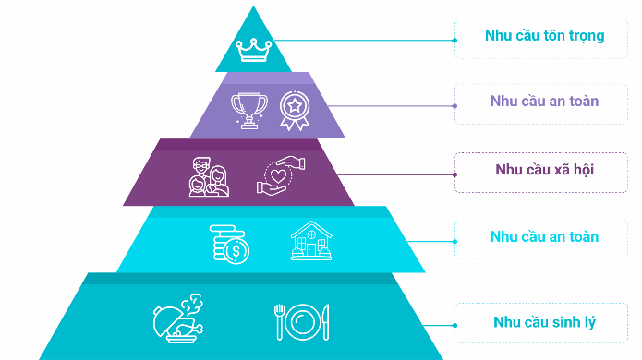

*Hình 1.3.1. Tháp nhu cầu của Maslow( nguồn: Internet)*

### *1.3.2. Thuyết hai yếu tố của Herzberg:*

* Frederick Herzberg chia các yếu tố tạo động lực làm việc thành hai nhóm:
  1. Yếu tố duy trì (hygiene factors): Bao gồm điều kiện làm việc, lương bổng, chính sách công ty, mối quan hệ với đồng nghiệp, và sự ổn định công việc. Những yếu tố này nếu không được đảm bảo sẽ gây ra sự không hài lòng, nhưng khi đảm bảo đủ thì không chắc chắn sẽ tạo động lực.



*Hình 1.3.2.1: Hình minh họa( nguồn: internet)*

* 1. Yếu tố động lực (motivators): Bao gồm thành tựu, sự công nhận, trách nhiệm, và sự phát triển cá nhân. Những yếu tố này khi được thỏa mãn sẽ làm tăng động lực và sự hài lòng của nhân viên.



*Hình 1.3.2.2: Motivation(Nguồn canva)*

### *1.3.3. Thuyết kỳ vọng của Victor Vroom:*

* Victor Vroom cho rằng động lực của con người phụ thuộc vào ba yếu tố chính:
  1. Kỳ vọng (Expectancy): Niềm tin rằng nỗ lực của cá nhân sẽ dẫn đến kết quả tốt.
  2. Tính công cụ (Instrumentality): Niềm tin rằng kết quả đạt được sẽ dẫn đến phần thưởng.
  3. Tính hấp dẫn (Valence): Mức độ mong muốn của phần thưởng đối với cá nhân.

### *1.3.4. Thuyết công bằng của I. Stacey Adams:*

* Thuyết này cho rằng động lực làm việc bị ảnh hưởng bởi sự so sánh giữa những gì mà một cá nhân nhận được (lương, thưởng, phúc lợi) với những gì mà người khác nhận được khi cùng thực hiện một công việc tương đương.
* Nếu cá nhân cảm thấy sự phân chia là công bằng, họ sẽ có động lực làm việc. Ngược lại, nếu thấy bất công, họ sẽ điều chỉnh hành vi của mình để đạt được sự công bằng.

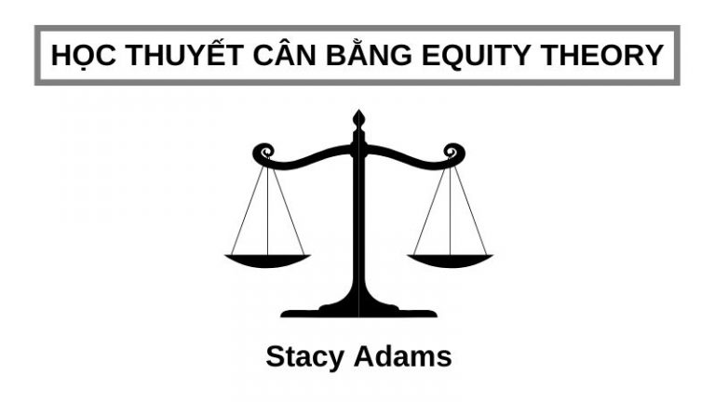

*Hình 1.3.4. Thuyết cân bằng Stacy Adams(nguồn: internet)*

### *1.3.5. Thuyết các nhu cầu thúc đẩy của McClelland:*

* David McClelland đề xuất ba nhu cầu chính thúc đẩy hành vi của con người:
  1. Nhu cầu thành tựu (Need for Achievement): Mong muốn hoàn thành công việc một cách xuất sắc và đạt được những mục tiêu thách thức.
  2. Nhu cầu quyền lực (Need for Power): Mong muốn kiểm soát hoặc gây ảnh hưởng đến người khác.
  3. Nhu cầu liên kết (Need for Affiliation): Mong muốn có quan hệ xã hội tốt và được người khác chấp nhận.

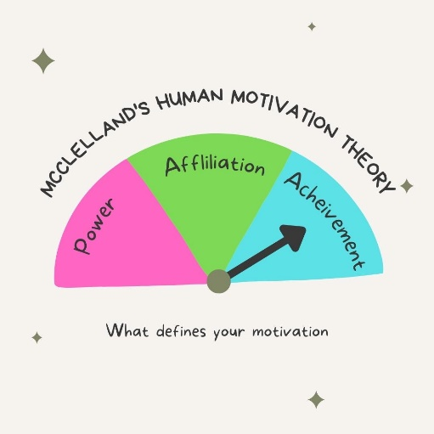

### *Hình 1.3.5. Thuyết các nhu cầu thúc đẩy của McClelland(nguồn internet)*

### Những học thuyết này giúp lý giải các yếu tố thúc đẩy động lực làm việc của con người và đưa ra các phương pháp cải thiện hiệu suất trong tổ chức.

***1.1.4. Vai trò của tạo động lực làm việc***

Tạo động lực làm việc đóng vai trò rất quan trọng trong việc nâng cao hiệu quả và chất lượng công việc của cá nhân cũng như tổ chức. Những lợi ích khi tạo động lực khi làm việc có thể kể đến như:

+ **Tăng năng suất và hiệu quả**: Khi nhân viên được thúc đẩy đúng cách, họ sẽ làm việc chăm chỉ hơn và tập trung hơn. Điều này giúp tăng năng suất và cải thiện chất lượng công việc.



+ **Tạo sự gắn kết và trung thành**: Nhân viên có động lực thường cảm thấy gắn kết hơn với công ty. Điều này giảm tỷ lệ nghỉ việc, giúp doanh nghiệp giữ lại những tài năng quan trọng.



+ **Kích thích sự sáng tạo và đổi mới**: Động lực thúc đẩy nhân viên suy nghĩ sáng tạo hơn, đưa ra các ý tưởng mới và cải tiến quy trình làm việc, giúp doanh nghiệp phát triển và cạnh tranh.



+ **Cải thiện tinh thần làm việc nhóm**: Khi mỗi cá nhân đều có động lực, tinh thần hợp tác trong nhóm sẽ cao hơn, tạo ra một môi trường làm việc tích cực và gắn kết.



+ **Tăng sự hài lòng và phúc lợi cá nhân**: Nhân viên có động lực thường cảm thấy hài lòng hơn với công việc của mình. Điều này giúp họ duy trì tinh thần tích cực và cảm thấy được ghi nhận và đánh giá đúng công sức.



**CHƯƠNG 2: THỰC TRẠNG TẠO ĐỘNG LỰC LÀM VIỆC CHO NGƯỜI LAO ĐỘNG TẠI KHÁCH SẠN**

**2.1. Giới thiệu chung về khách sạn**

Khách sạn Hanoi Prime Garden Hotel & Spa là khách sạn đạt tiêu chuẩn khách sạn 3 sao.Khách sạn được đưa vào hoạt động từ năm 2018 tại trung tâm thành phố Hà Nội.Tọa lạc trên con phố Hàng Hương – Hàng Mã,khu vực này nổi tiếng với các cửa hàng bán đồ lưu liệm, các sản phẩm truyền thống.Cùng với vị trí đắc địa luôn luôn nhộn nhịp nên được du khách nước ngoài lựa chọn khi lưu trú ở Hà Nội để tiện tham quan.

Với quy mô 9 tầng cùng với 50-100 phòng .Cùng với đó là nhân viên khách sạn luôn luôn hỗ trợ khách nhiệt tình,đội ngũ nhân viên được đào tạo bài bản,chuyên nghiệp.Nhân viên được đào tạo bài bản với chất lượng 4,giúp cho mọi du khách, người đi du lịch hay đi công tác cảm nhận được sự phục vụ hài lòng tới khách hàng trong thời gian lưu trú tại khách sạn.

Bên cạnh dịch vụ lưu trú và nhà hàng của khách sạn.Thì khách sạn cũng có những dịch vụ bổ sung giúp cho khách hàng lưu trú cảm thấy hài lòng như : quầy bar,phòng hội nghị,dịch vụ wifi free,dịch vụ đưa đón,dịch vụ tại phòng.

* Tên gọi : Khách sạn Hanoi Prime Garden Hotel & Spa
* Địa chỉ : Ngõ 36 Hoàng Hương – Phố Hàng Mã – Quận Hoàng Kiếm – Thành phố Hà Nội
* Hotline : +84 24 3747 6265
* Website : <http://hanoiprimecenter.com>
* Email : [info@hanoiprimecenter.com](mailto:info@hanoiprimecenter.com)
* Fax : + 84 92 252 2666
* Xếp hạng : 3 sao

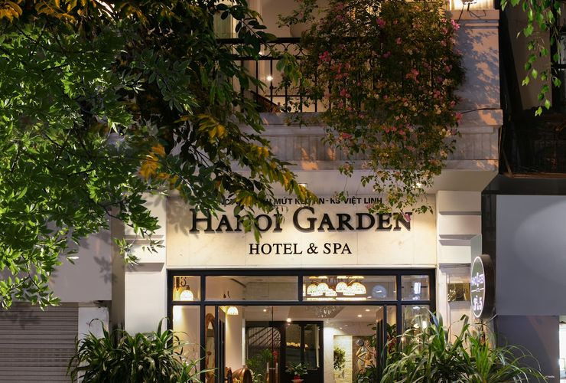

Hình 2.1. Khách sạn Hanoi Prime Garden Hotel & Spa ( Nguồn Internet)

**2.1.1: Qúa trình hình thành và phát triển của khách sạn Hanoi Prime Garden Hotel &Spa**

Khách sạn Hanoi Prime Garden Hotel &amp; Spa nằm ở trung tâm thủ đô Hà Nội, là một khách sạn với phong cách hiện đại pha lẫn truyền thống, phục vụ khách hàng với tiêu chuẩn quốc tế. Trong quá trình hình thành và phát triển, khách sạn đã trải qua các giai đoạn như sau:

*Giai đoạn khởi đầu*: Hanoi Prime Garden Hotel &amp; Spa được thành lập với mong muốn cung cấp dịch vụ lưu trú và nghỉ dưỡng cao cấp cho khách hàng trong nước và quốc tế. Ban đầu, khách sạn tập trung vào việc xây dựng cơ sở hạ tầng và thiết lập dịch vụ cơ bản như phòng nghỉ tiện nghi, nhà hàng, spa và các tiện ích khác

*Phát triển cơ sở vật chất*: Sau khi mở cửa hoạt động, khách sạn đã không ngừng cải tiến và mở rộng cơ sở vật chất. Các hạng mục như nâng cấp phòng nghỉ, cải thiện không gian nhà hàng và mở rộng khu vực spa đều được chú trọng nhằm mang đến trải nghiệm tốt nhất cho khách hàng.

*Nâng cao chất lượng dịch vụ*: Khách sạn đã đầu tư vào đào tạo nhân viên, nhằm tạo ra đội ngũ chuyên nghiệp, có kỹ năng và thái độ phục vụ tốt. Các khóa đào tạo về kỹ năng giao tiếp, nghiệp vụ lễ tân, và dịch vụ khách hàng đã giúp Hanoi Prime Garden Hotel &amp; Spa trở thành một trong những lựa chọn hàng đầu trong khu vực.

*Ứng dụng công nghệ và nâng cao trải nghiệm khách hàng*: Để đáp ứng nhu cầu hiện đại và xu hướng phát triển của ngành, khách sạn đã ứng dụng công nghệ vào quá trình vận hành, giúp khách hàng dễ dàng đặt phòng, sử dụng dịch vụ một cách thuận tiện và nhanh chóng.

*Thương hiệu và mở rộng mạng lưới khách hàng*: Nhờ vào chất lượng dịch vụ và cơ sở vật chất, khách sạn dần khẳng định thương hiệu của mình, thu hút nhiều khách hàng quốc tế, đặc biệt là khách du lịch và doanh nhân đến Hà Nội. Hanoi Prime Garden Hotel &amp; Spa không ngừng đổi mới và phát triển, hướng tới mục tiêu trở thành một điểm đến lý tưởng và đáng tin cậy cho du khách khi đến với thủ đô.

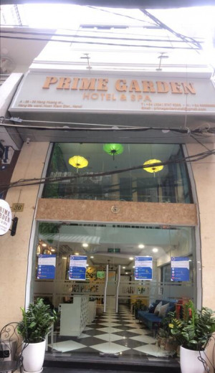

Hình 2.1.1. Khách sạn Hanoi Prime Garden Hotel & Spa ( Nguồn Internet)

***2.1.2. Cơ cấu tổ chức lao động của khách sạn***

2.1.2.1. Sơ đồ tổ chức bộ máy của khách sạn

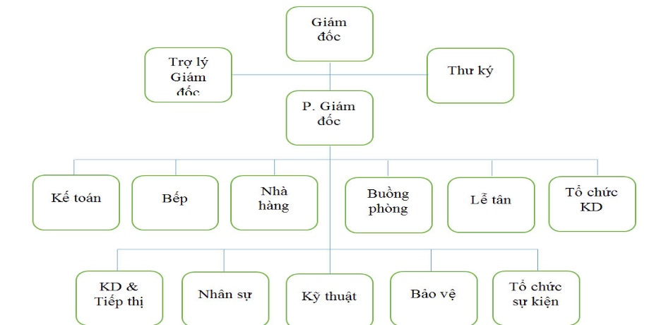

Hình 2.1.2.1. Sơ đồ tổ chức khách sạn ( Nguồn Internet)

2.1.2.2. Chức năng của các bộ phận

- Ban giám đốc

* Gồm Tổng giám Đốc và Phó giám Đốc phụ trách các mảng khác nhau như kinh doanh,dịch vụ khách hàng,tài chính, nhân sự..v.,.v
* Chịu trách nhiệm lập kế hoạch chiến lược,định hướng phát triển,giám sát hoạt động của khách sạn và duy trì hoặc nâng cao dịch vụ chất lượng.

- Bộ phận lễ tân

* Họ có trách nhiệm nhận và đặt phòng từ khách vãng lai,hoàn tất mọi thủ tục đăng ký,yêu cầu thanh toán tiền phòng và giao phòng cho khách hàng.Đặc biệt,họ có trách nhiệm giới thiệu và giải thích câu hỏi của khách về khách hàng trong phạm vi
* Họ là bộ mặt đầu tiên đại diện cho khách sạn gặp khách hàng

- Bộ phận kỹ thuật

* Có nhiệm vụ đảm bảo kỹ thuật,điện,nước trong khách sạn hoạt động bình thường.Đồng thời,họ phải kiểm tra thường xuyên theo dõi,kiểm tra nhằm hạn chế các sự cố có thể sảy ra trong khách sạn.

- Bộ phận bảo vệ

* Họ có trách nhiệm đảm bảo an ninh của khách sạn 24h
* Giữ gìn,trật tự, an toàn cho mọi người ở khách sạn 24h

- Bộ phận Bếp

* Họ có nhiệm vụ làm theo món ăn theo nhu cầu của khách hàng.

- Bộ phận Kinh Doanh & Tiếp Thị

* Đây là một bộ phận quan trọng của khách sạn.Vì bộ phận này xem xét,đánh giá và nghiên cứu cách thức hoạt động kinh doanh của khách sạn.
* Bộ phận này còn phải chịu trách nhiệm nhấn đặt phòng từ khách sạn trong giờ hành chính.

- Bộ phận Nhà Hàng

* Bao gồm nhà hàng và quầy bar trong khách sạn
* Là những người lao động phục vụ khách hàng và có nhiệm vụ đáp ứng nhu cầu của khách hàng về ăn uống của khách hàng trong nhà hàng,quầy bar.

***2.1.3. Kết quả kinh doanh của khách sạn giai đoạn 2020 – 2023***

Giai đoạn 2020 – 2023 là giai đoạn đang phát triển của khách sạn Hanoi Prime Garden Hotel & Spa. Họ luôn luôn phải chịu những tác động khách quan và chủ quan từ các phía bên ngoài,đối thủ....Tuy nhiên trong tình hình trên đà đang phát triển khách sạn Hanoi Prime Garden & Spa vẫn luôn luôn cố gắng hoàn thành các chỉ tiêu,đa dạng hóa,sự trải nghiệm của khách hàng ngày càng nâng cao

|  |  |  |  |  |  |  |  |  |  |
| --- | --- | --- | --- | --- | --- | --- | --- | --- | --- |
| Chi Tiêu | 2020 | | | 2021 | | 2022 | | 2023 | |
|  | Gía trị ( triệu đồng ) | Tỉ lệ ( %) | | Gía trị(triệu đồng) | Tỉ lệ ( %) | Gía trị(triệu đồng) | Tỉ lệ ( %) | Gía trị(triệu đồng) | Tỉ lệ ( %) |
| 1.Tổng doanh thu | 16,484 | | 100 | 18,505 | 100 | 22,357 | 100 | 25,538 | 100 |
| Doanh thu lưu trú | 9,568 | | 60 | 10,952 | 59,6 | 12,34 | 70 | 14,543 | 80 |
| Doanh thu ăn uống | 3,356 | | 26,5 | 5,175 | 28,0 | 5,347 | 29,1 | 5,995 | 29,8 |
| Doanh thu dịch vụ khác | 3,56 | | 10,8 | 2,378 | 8,3 | 4,67 | 10 | 5 | 10,3 |
| 2. Tổng chi phí | 5,236 | | 100 | 6,554 | 100 | 8,324 | 100 | 9,342 | 100 |
| 3.Lợi nhuận | 2,558 | | 100 | 4,385 | 100 | 5,998 | 100 | 6,764 | 100 |
| Nộp ngân sách | 546,3 | | 100 | 756,5 | 100 | 823,7 | 100 | 916,4 | 100 |
| 5. Lợi nhuận sau thuê | 1.976,2 | | 100 | 2.557,1 | 100 | 3.112,0 | 100 | 4.673,3 | 100 |

Bảng 2.1.3. Kết quả kinh doanh khách sạn từ 2020-2023 ( Nguồn : Internet)

**Về doanh thu :** Qua bảng phân tích trên ta có thể thấy khách tăng rất nhanh chóng từ năm 2020-2023 là 9,054 triệu đồng.

Tổng doanh thu bao gồm doanh thu lưu trú,doanh thu từ dịch vụ ăn uống và doanh thu từ các dịch vụ khác.Tổng doanh thu của năm 2020 là 16,484 triệu đồng đến năm 2023 con số này tăng lên là 25,538 triệu đồng tương ứng tăng 13% so với năm 2020, tuy tăng lên không nhiều nhưng cũng là một dấu hiệu tốt cho việc kinh doanh của khách sạn.Nhờ doanh thu của dịch vụ lưu trú tăng lên 5,27%,doanh thu ăn uống tăng 2,76%,doanh thu từ các dịch vụ khác giảm ở năm 2021 là 2,378 triệu đồng,nhưng sau đó thì doanh thu dịch vụ khác lại tăng thêm 3% ở năm 2023.Nhìn chung trong 4 năm,trong 3 loại doanh thu,doanh thu dịch vụ lưu trú vẫn chiểm doanh thu lớn nhất.

Mặc dù là khách sạn đang trên đà phát triển nhưng doanh thu của 4 năm trong giai đoạn này khá ổn.Doanh thu của khách sạn tăng là nhờ có sự nỗ lực của tất cả nhân viên, các bộ phận trong khách sạn.Cùng với sự phát triển du lịch của nhà nước nói chung và của khách sạn nói chung giúp mọi khách hàng biết đến nhiều hơn.

**Về chi phí :** Vào năm 2020, tổng chi phí là 5,236 triệu đồng tăng lên 5% ở năm 2023 là 9,342 triệu đồng.Để giải thích cho lý do này là, khách sạn ngày càng khẳng định được vị thế của mình,được nhiều khách hàng biết đến.Chính vì thế,khách sạn cần phải đầu tư thêm chi phí để nâng cao chất lượng dịch vụ khách hàng.

**Về lợi nhuận** :Do tốc độ tăng doanh thu lớn hơn tốc độ tăng của chi phí lên lên lợi nhuận sau thuế của khách sạn năm 2023 đạt mức 4.673,3 triệu đồng tăng 20% với năm 2020.

Tóm lại 4 năm trong giai đoạn phát triển,việc kinh doanh của khách sạn có sự tiến triển tốt, lợi nhuận và lợi nhuận sau thuế tăng lên.Chứng tỏ, khách sạn đang có chiến lược phát triển,rõ ràng, phù hợp. Giúp giải quyết phần nào thu hồi vốn đầu tư ban đầu cũng như đóng góp cho nền kinh tế Hà Nội, giải quyết thiếu việc làm cho người lao động

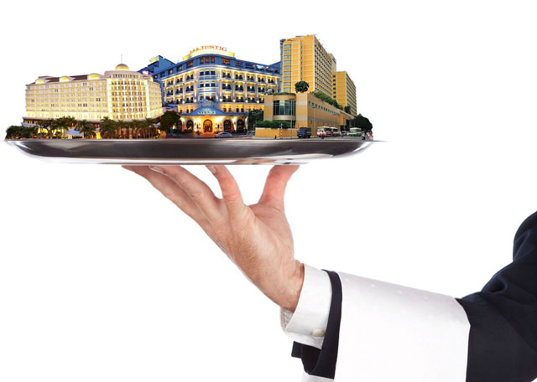

Hình 2.1.3.1. Kinh doanh khách sạn ( Nguồn Internet)

***2.1.4. Nguồn nhân lực của khách sạn***

|  |  |  |  |  |  |  |  |  |
| --- | --- | --- | --- | --- | --- | --- | --- | --- |
| Chi tiêu | 2020 |  | 2021 | | 2022 | | 2023 | |
|  | SL | % | SL | % | SL | % | SL | % |
| Tổng số lao động | 41 | 100% | 47 | 100% | 56 | 100% | 58 | 100% |
| 1.Phân theo cơ cấu tổ chức |  |  |  |  |  |  |  |  |
| Quản lý văn phòng | 3 | 4,3 | 4 | 5,8 | 6 | 7,1 | 5 | 8,93 |
| Quản lý bộ phận | 2 | 3,7 | 3 | 4,3 | 5 | 6,8 | 3 | 4,452 |
| Người lao động | 36 | 53,8 | 40 | 64,2 | 45 | 70 | 50 | 76,752 |
| 2.Phân theo giới tính |  |  |  |  |  |  |  |  |
| Lao động nam | 15 | 26,1 | 19 | 28,51 | 17 | 30 | 15 | 28,673 |
| Lao động nữ | 26 | 37,7 | 28 | 30,74 | 39 | 70 | 43 | 40,553 |
| 3.Phân theo trình độ nghiệp vụ |  |  |  |  |  |  |  |  |
| Đại học – Cao đẳng | 21 | 31,0 | 25 | 36,9 | 30 | 35 | 30 | 17,743 |
| Trung cấp | 6 | 13,33 | 7 | 14,82 | 8 | 10 | 13 | 9,195 |
| Lao động phổ thông | 14 | 24,8 | 15 | 25,9 | 18 | 23,3 | 15 | 15,982 |

Hình 2.1.4.1. Tình hình lao động khách sạn Hanoi Prime Garden Hotel & Spa (Nguồn Internet)

Quan sát vào bảng số liệu cho ta thấy : Trong 4 năm số lượng lao động của khách sạn có sự phát triển. Năm 2020 tổng số lao động là 41 người.Năm 2023 tổng số lao động là 58 người.Điều này cho chúng ta thấy sự tăng trưởng của người lao động cũng khá nhiều.

**Theo tiêu trí cấu trúc** : từ bảng số liệu cho ta thấy cơ cấu tổ chức quản lý văn phòng và quản lý bộ phận có sự tăng giảm,nhưng không đáng kể.Năm 2020 số lượng quản lý bộ phận chiếm 20%,năm 2022 số lượng quản lý bộ phận chiếu 40% và giảm chỉ chiếm 25% ở năm 2023.

**Theo tiêu trí giới tính** : từ bảng số liệu cho thấy số lượng lao động nữ luôn chiếm nhiều phần trăm hơn số lượng lao động nam.Bởi vậy,một số công việc cần có tính chất đòi hỏi cao về sự khéo léo,tỉ mỉ,trẻ trung như bếp,tạp vụ,lễ tân,buồng phòng của những lao động nữ.Người lao động nam được phân công vào các công việc yêu cầu sức khỏe và mang tính kỹ thuật như:bảo vệ,chăm sóc cây cảnh, kỹ thuật,hành lý.Năm 2020, số lượng người lao động chiếm 70%, tăng lên 15% chiếm 85% ở năm 2023.

**Trình độ nghiệp vụ** : Theo số liệu của bảng thống kê cho biết trình độ lao động Đại học – Cao đẳng chiếm tỷ trọng cao nhất và có xu hướng ổn định.Còn lại lao động phổ thông có số lượng cao hơn lao động có trình độ trung cấp,và có xu hướng tăng lên theo từng năm.Có thể giải thích cho điều này là một số vị trí trong khách sạn không cần kinh nghiệm quá cao như : Nhân viên phục vụ nhà hàng,quầy bar, buồng phòng hay là bếp.

Tóm lại,cơ cấu lao động tại khách sạn Hanoi Prime Garden Hotel & Spa tăng theo năm nhưng không nhiều.Tuy nhiên, để đạt được mục tiêu kinh doanh ngày càng nâng cao và phát triển hơn thì khách sạn nên tăng cường trong công tác đào tạo,huấn luyện lao động có trình độ chuyên môn có nghiệp vụ hơn nữa.

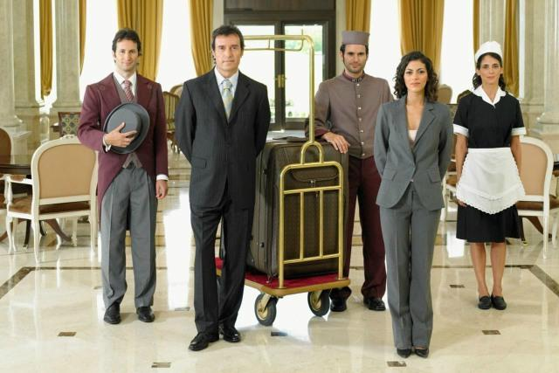

Hình 2.1.4.1. Lao động khách sạn (Nguồn Internet)

**2.2. Thực trạng các chính sách tạo động lực làm việc cho người lao động đang được sử dụng tại khách sạn…**

***2.2.1. Các chính sách về công việc***

**2.2.1.1.Giờ làm việc**

- Trong điều kiện lao động bình thường,người lao động làm việc theo giờ hành chính hoặc theo ca, 8h/ngày/người và 44h/1 tuần

* Bộ phận văn phòng : Từ 8 giờ sáng đến 11h30 và từ 13h đến 17h, từ thứ 2 đến thứ 6.Thứ 7 làm từ 8h30 đến 11h30 sáng.Chiều thứ 7 và chủ nhật nghỉ .
* Các bộ phận làm việc theo ca: Liên tục 8h/ngày ( gồm 7h30p làm việc và 30p nghỉ ăn ca )

Chia làm 3 ca :

+ Ca sáng : từ 6h sáng đến 14h chiều

+ Ca chiều : từ 14h chiều đến 22h

+ Ca tối : từ 22h đến 6h sáng

- Người lao động phải có mặt tại nơi làm việc đúng giờ theo quy định của khách sạn.

- Người lao động không tự ý vắng mặt hay rời khỏi nơi làm việc trước thời gian quy định nếu chưa có sự cho phép của người trưởng bộ phận hoặc người quản lý trực tiếp.



Hình 2.2.1.1. Hình ảnh minh họa (Nguồn Internet)

***2.2.2. Các chính sách về môi trường vật chất và môi trường tinh thần***

***2.2.2.1. Môi trường vật chất.***

Tại các khách sạn hiện nay,đã trang bị đầy đủ cơ sở vật chất kỹ thuật để hỗ trợ người lao động thực hiện nhiệm vụ công việc.Tại các văn phòng làm việc đều được trang bị máy tính,hệ thống điều hòa,máy in, máy ép platic,dàn chiếu sáng đầy đủ.Ngoài những thiết bị cơ bản,tại mỗi bộ phần còn trang bị riêng để vận hành.Ví dụ như bộ phận Bếp được trang bị lò vi sóng,máy làm bánh,kho lạnh ( nóng),máy rửa chén,máy làm đá,.v..v. giúp giải phóng sức lao động,giảm thao tác làm việc,tăng năng suất.

Đảm bảo thực hiện các quy định trong an toàn lao động,phòng cháy chữa cháy,cứu thương theo đúng quy định của khách sạn.

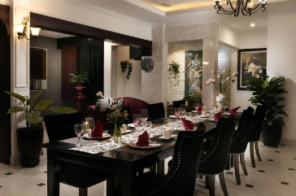

Hình 2.2.2.1.1. Cơ sở vật chất trong nhà hàng của khách sạn ( Nguồn Internet)

***2.2.2.1.2. Môi trường tinh thần***

Những nguyên tắc làm việc cơ bản của khách sạn Hanoi Prime Garden & Spa:

* Sẵn sàng và nhiệt tình trong công việc
* Lịch sự,tôn trọng khách hàng và đồng nghiệp
* Hợp tác với các đồng nghiệp để hoàn thành tốt công việc
* Được giải thích nếu chưa hiểu được yêu cầu khi giao việc
* Trung thực trong công việc
* Tiết kiệm

Bầu không khí làm việc tại khách sạn rất hài hòa,thoải mái,người lao động làm việc vui vẻ,hòa đồng .

Tại khách sạn, các quản lý bộ phận đều làm việc như một người lao động bình thường.Đây chính là một yếu tố rất quan trọng nhằm khuyến khích người lao động làm việc hiểu quả hơn.

Bên cạnh đó,đây là điều kiện để các quản lý có thể diều tra,giám sát người lao động làm việc hiệu quả hơn và mọi vấn đề sẽ được giải đáp thảo đáng cho người lao động điều này tạo nên khoảng cách giữa cấp trên và người lao động được rút ngắn,người lao động luôn cảm thấy thân thiện,bình đẳng trong công việc.Bên cạnh đó,các buổi giao lưu với lãnh đạo khách sạn,gặp gỡ giữa các người lao động được tổ chức vào các dịp lễ hay những ngày đặc biệt.Người lao động có thể gẫn gũi hơn và giao lưu với nhau.



Hình 2.2.2.1.2.1. Môi trường làm việc tinh thần ( Nguồn Internet)

Ngoài ra người lao động còn có cơ hội đóng góp ý kiến,chia sẻ kinh nghiệm cá nhân đối với những người lao động mới.Điều này làm thỏa mãn cái tôi của mỗi người lao động,họ cảm thấy công việc có ý nghĩa và vai trò của mỗi cá nhân được khẳng định trong công việc, cũng như còn tạo điều kiện học tập lẫn nhau trong công việc.

***2.2.3. Chính sách tiền lương và phụ cấp***

***2.2.3.1. Chính sách tiền lương***

Tiền lương được xây dựng và chi trả theo quy chế chung và trên cơ sở thỏa thuận riêng giữa khách sạn và mỗi người lao động khác nhau thông qua hợp đồng lao động.Vấn đề lương luôn là vấn đề nhạy cảm,vì vậy người lao động phải giữ bí mật về tiền lương của mình,nếu có thắc mắc thì liên hệ Phòng kế toán để trao đổi.

|  |
| --- |
| Lương được tính gồm = Lương cơ bản + Phí phục vụ + Lương theo doanh thu |

+ Lương cơ bản : được tính theo chính sách trả lương của khách sạn và theo hợp đồng lao động

+ Phí phục vụ : Đây là khoản lương được trích ra từ khoản 15% khoản thu từ khách hàng.Trong đó 10% là tính lương cho người lao động và 5% là nộp thiếu.

+ Lương doanh thu: người lao động sẽ được hưởng 1 mức % theo doanh thu của khách sạn.

Tiền lương sẽ trả 1 lần vào ngày 30 của tháng tiếp theo.Nếu ngày trả lương rơi vào ngày nghỉ chính thức hoặc chủ nhật thì sẽ trả trước 1 ngày.Việc trả lương sẽ đính kèm với 1 bảng lương tính chi tiết các mục tiền lương của người lao động.Lương của người lao động có thể tăng hoặc thăng chức hoặc có thể nhận phần thưởng bằng tiền nếu như cá nhân đó có hạnh kiểm gương mẫu,làm việc có năng suất cao,thực hiện tốt các công việc được giao,làm hài lòng khách hàng.Việc tăng lương sẽ được đánh giá định kỳ của người lao động,mỗi năm được tăng 1-2 lần.



Hình 2.2.2.3.2. Hình ảnh minh họa (Nguồn Internet)

Ngoài ra, khách sạn còn quy định cụ thể mức lương tăng thêm như sau:

Áp dụng mùa thấp điểm: 01/01 đến 30/4 và 01/09 đến 31/12 hàng năm

Áp dụng mùa cao điểm: 01/05 đến 31/08

|  |  |  |  |
| --- | --- | --- | --- |
|  | Mùa cao điểm | Mùa thấp điểm | |
| Loại XS | <= 25%/tổng số người lao động | Loại XS | <= 10%/tổng số người lao động |
| Loại TT | <= 30%/ tổng số người lao động | Loại TT | <= 15%/ tổng số người lao động |
| Loại A | <= 45%/tổng số người lao động | Loại A | <=75%/ tổng số người lao động |

Tiền lương làm thêm giờ : Được thực hiện đúng như quy định của Bộ luật lao động.

**2.2.3.2. Phụ cấp**

Được chi trả cho các chi phí phát sinh liên quan đến công việc theo quy định của Bộ luật lao động.

***2.2.4. Chính sách khen thưởng và kỷ luật***



***2.2.4.1 Chính sách khen thưởng***

1. Khen thưởng thành tích: Nhân viên có thành tích xuất sắc trong công việc sẽ được khen thưởng thông qua tiền thưởng, giấy khen, hoặc thăng chức.
2. Tổ chức chương trình để vinh danh nhân viên hàng tháng hoặc hàng quý, tạo động lực cho tất cả mọi người.
3. Khuyến khích sáng kiến, ý tưởng: Đưa ra phần thưởng cho những ý tưởng sáng tạo giúp cải thiện dịch vụ hoặc quy trình làm việc.

***2.2.4.2 Chính sách kỷ luật***

1. Tuân thủ các quy định: Các quy định về hành vi, quy trình làm việc cần được nêu rõ trong tài liệu nội bộ, đảm bảo mọi nhân viên đều nắm rõ.
2. Cảnh cáo: Nhân viên vi phạm lần đầu có thể nhận cảnh cáo, có thể bằng văn bản hoặc miệng.
3. Kỷ luật nặng hơn: Đối với những vi phạm nghiêm trọng hoặc tái phạm, có thể áp dụng hình thức kỷ luật như đình chỉ công việc hoặc sa thải.
4. Quy trình xem xét: Nhân viên có quyền được nghe và trình bày ý kiến về các quyết định kỷ luật trước khi có kết luận cuối cùng.
5. Đánh giá định kỳ: Thực hiện đánh giá hiệu suất thường xuyên để phát hiện sớm những vấn đề và đưa ra biện pháp khắc phục kịp thời.

***2.2.5. Phúc lợi trong khách sạn***



***.1. Lương và thưởng***

* Mức lương cạnh tranh: Đảm bảo mức lương phù hợp với thị trường và vị trí công việc.
* Thưởng hiệu suất: Thưởng theo kết quả làm việc cá nhân hoặc theo hiệu quả kinh doanh của khách sạn.

***.2. Bảo hiểm***

* Bảo hiểm y tế: Cung cấp bảo hiểm sức khỏe cho nhân viên và gia đình.
* Bảo hiểm xã hội: Đảm bảo các quyền lợi về hưu trí và bảo hiểm thất nghiệp theo quy định pháp luật.

**3. Ngày nghỉ**

* Ngày nghỉ phép: Cung cấp số ngày nghỉ phép hàng năm cho nhân viên.
* Ngày lễ và Tết: Được nghỉ vào các ngày lễ theo quy định của pháp luật và của khách sạn.

***4. Đào tạo và phát triển***

* Khóa đào tạo: Cung cấp các khóa học nâng cao kỹ năng chuyên môn và quản lý.
* Cơ hội thăng tiến: Hỗ trợ nhân viên trong việc thăng tiến qua các chương trình phát triển nghề nghiệp.

**5. Các lợi ích khác**

* Ăn uống miễn phí: Cung cấp bữa ăn cho nhân viên trong ca làm việc.
* Giảm giá dịch vụ: Nhân viên có thể sử dụng dịch vụ của khách sạn với giá ưu đãi.
* Hoạt động team - building: Tổ chức các hoạt động gắn kết nhân viên để tăng cường sự đoàn kết và tinh thần làm việc nhóm.

**6. Môi trường làm việc**

* Cơ sở vật chất: Cung cấp môi trường làm việc an toàn, sạch sẽ và đầy đủ tiện nghi.
* Chính sách linh hoạt: Có thể có chính sách làm việc linh hoạt để hỗ trợ sự cân bằng giữa công việc và cuộc sống cá nhân.

**2.2.6: Chính sách đào tạo và thăng tiến trong khách sạn**



**2.2.6.1. Đào tạo nhân viên**

* Đào tạo hội nhập: Cung cấp chương trình đào tạo cho nhân viên mới để họ nắm vững quy trình làm việc, văn hóa công ty và các tiêu chuẩn dịch vụ.
* Đào tạo chuyên môn: Tổ chức các khóa học nâng cao kỹ năng chuyên môn cho từng bộ phận như lễ tân, phục vụ, buồng phòng, ẩm thực, và quản lý.
* Đào tạo kỹ năng mềm: Tập trung vào kỹ năng giao tiếp, làm việc nhóm, và quản lý thời gian để nâng cao khả năng làm việc hiệu quả.

**2.2.6.2. Chương trình phát triển lãnh đạo**

* Đánh giá hiệu suất định kỳ: Thực hiện đánh giá hàng năm để xác định tiềm năng phát triển của nhân viên và lên kế hoạch đào tạo phù hợp.
* Mentorship: Cặp nhân viên có kinh nghiệm với những người mới hơn để chia sẻ kiến thức và kinh nghiệm thực tế.

**2.2.6.3. Cơ hội thăng tiến**

* Lộ trình thăng tiến rõ ràng: Cung cấp thông tin về các vị trí có thể thăng tiến và tiêu chí cần đạt được để có thể được xem xét cho các vị trí đó.
* Đề bạt nội bộ: Ưu tiên tuyển dụng nội bộ cho các vị trí quản lý và lãnh đạo nhằm khuyến khích nhân viên phấn đấu.

**2.2.6.4. Hỗ trợ học tập nâng cao tay nghề**

* Tài trợ đào tạo: Cung cấp tài chính cho nhân viên tham gia các khóa học bên ngoài hoặc chứng chỉ chuyên môn.
* Khuyến khích học tập liên tục: Tạo điều kiện cho nhân viên tham gia các hội thảo, hội nghị hoặc khóa học trực tuyến.

**2.2.6.5. Trao đổi giữa các nhân viên với nhau**

* Khuyến khích chia sẻ kiến thức: Tổ chức các buổi chia sẻ kinh nghiệm giữa các nhân viên để phát huy tinh thần hợp tác và học hỏi lẫn nhau.
* Phản hồi và cải tiến: Tạo môi trường mà nhân viên có thể nhận phản hồi và đưa ra ý kiến để cải tiến quy trình đào tạo và phát triển.

***2.3. Đánh giá của người lao động về chính sách tạo động lực làm việc của khách sạn …***

***2.3.1. Xây dựng bảng điều tra***

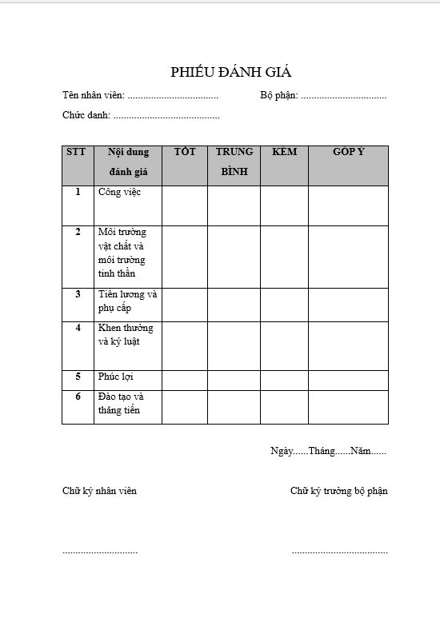

***2.3.2. Kết quả thu thập***

Số lượng nhân viên tham gia: 70 người

|  |  |  |  |  |
| --- | --- | --- | --- | --- |
| **STT** | Nội dung đánh giá | Đánh giá  Tốt | Đánh giá  Trung bình | Đánh giá  Kém |
| **1** | Công việc | 62 | 8 | 0 |
| **2** | Môi trường vật chất và môi trường tinh thần | 67 | 3 | 0 |
| **3** | Tiền lương phụ cấp | 68 | 2 | 0 |
| **4** | Khen thưởng, kỉ luật | 59 | 9 | 2 |
| **5** | Phúc lợi | 66 | 7 | 1 |
| **6** | Đào tạo và thăng tiến | 70 | 0 | 0 |

Với các chính sách công bằng và hỗ trợ nhân viên hết mình khách sạn Hanoi Prime Garden Hotel & Spa được nhân viên đánh giá là một nơi thân thiện, thoải mái và thích hợp để gắn bó lâu dài. Tuy một số vấn đề khiến số ít nhân viên còn chưa được cảm thấy thỏa mãn nhưng khách sạn đã và đang cố gắng gắng hết sức để có thể thúc đẩy nhân viên tại đây.

***2.3.3. Những đề xuất của người lao động về vấn đề tạo động lực làm việc tại khách sạn***

Dưới đây là một số đề xuất từ người lao động về việc tạo động lực làm việc trong ngành khách sạn



Hình 2.3.3. Hình ảnh minh họa ( Nguồn Internet)

*2.3.3****.1.Chế độ đãi ngộ hợp lý****:* Cần xem xét điều chỉnh mức lương và các chế độ thưởng để đảm bảo công bằng và cạnh tranh.

*2.3.3.****2.Đào tạo và phát triển***: Cung cấp các chương trình đào tạo thường xuyên để nâng cao kỹ năng và kiến thức cho nhân viên, giúp họ cảm thấy phát triển trong công việc.

*2.3.3.****3.Ghi nhận và khen thưởng***: Thiết lập hệ thống khen thưởng để ghi nhận những nỗ lực và thành tích của nhân viên, tạo động lực làm việc hiệu quả hơn.

2.3.3.***4.Cải thiện môi trường làm việc***: Tạo ra môi trường làm việc thân thiện, khuyến khích sự hợp tác giữa các bộ phận và lắng nghe ý kiến của nhân viên.

**2.4. Đánh giá chung về công tác tạo động lực cho người lao động của khách sạn**

* **Ưu điểm**

Sau quá trình nghiên cứu về công tác tạo động lực làm việc cho người lao động khách sạn Vĩnh Hoàng. Có thể kết luận rằng khách sạn Hanoi Prime Garden & Spa đã có những kết quả đáng kể trong công tác tạo động lực làm việc cho nhan viên trong thời gian qua, cụ thể như sau:

Khách sạn đã xây dựng được bản mô tả công việc rõ ràng, nhờ đó có sự sắp xếp, bố trí công việc phù hợp với chuyên môn, năng lực của mỗi người lao động, giúp họ phát huy được năng lực và sựu sáng tạo của bản thân. Giúp cho công việc được hoàn thành hiệu quả hơn, giúp người lao động có động lực làm việc hơn. Mặc khác, với đặc thù công việc theo mùa vụ và theo ca nhưng khách sạn vẫn có sự sắp xếp thời gian làm việc rõ ràng và phù hợp, giúp người lao động đảm bảo sức khoẻ, nhiệt tình hơn trong công việc, chât lượng công việc tăng lên.



Hình 2.4.1. Hình ảnh minh họa ( Nguồn Internet)

Khách sạn cũng có sự đầu tư lớn về trang thiết bị, cơ sở vật chất, thiết bị phục vụ hoạt động làm việc cho người lao động, giúp người lao động hoàn thành công việc dễ dàng, nhanh chóng hơn. Đồng thời đảm bảo sức khỏe, an toàn cho người lao động của mình, khiến người lao động an tâm làm việc.

Cách tính lương rõ ràng, minh bạch, xây dựng chế độ tiền lương gắn liền với kết quá lao động người lao động có được giúp người lao động cảm thấy thành quả lao động của mình đã được đánh giá và trân trọng, làm người lao động cảm thấy có động lực làm việc.

Khách sạn thực hiện đầy đủ chế độ phúc lợi cho người lao động của mình, giúp người lao động cải thiện được phần nào cuộc sống của mình, giúp họ tâm lao động cống hiến, gắn bó hơn với khách sạn.

Công tác khen thưởng được quy định rõ ràng, công khai, găn với kết quả hiệu quả công việc của người lao động đã thực sự cố gắng, từ đó khiến gười lao động cảm thấy được sự cống hiến của bản thân đã được khách sạn.Động viên người lao động phấn đấu tốt hơn nữa.



Hình 2.4.2. Minh họa ( Nguồn Internet)

* **Nhược điểm**

Bên cạnh những ưu điểm có được khách sạn Hanoi Prime Garden & Spa cũng có những tồn tại cần được giải quyết về vấn đề tạo động lực làm việc cho người lao động của khách sạn:

Tuy đã cố gắng trong việc xây dựng một môi trường làm việc thoải mái thân thiện với những người lao động với nhau nhưng sự quan tâm, lắng nghe lớn nhất từ những người lãnh đạo lại chưa được đánh giá cao, những hoạt động tập thể vẫn chưa tổ chức nhiều càng khiến cho mối quản hệ giữa người lao động và người lao động càng xa lạ, khiến cho người động cảm thấy không thoải mái khi có sự giám sát và cảm nhận không được tôn trọn g ý kiến cá nhân từ chính người lãnh đạo của mình.



Hình 2.4.3. ( Nguồn Internet)

Khen thưởng vẫn chỉ dừng lại ở hình thức thưởng tiền là chủ yếu, hình thức khen thưởng không được phong phú, quy trình khen thưởng vẫn chưa rõ ràng. Mặc dù tiền rất cần thiết, tuy nhiên đối với một số người lao động tiền vẫn không phải là thứ quan trọng nhất và cần nhất lúc đó nên đôi lúc hình thức khen thưởng này vẫn chưa mang lại kết quả tốt nhất đối với động lực làm việc của người lao động. Vì vậy, khách sạn cân xây dựng lại quy trình khen thưởng và hình thức khen thưởng đa dạng hơn.

Phúc lợi mặc dù được người lao động đánh giá cao nhưng khiếm khuyết khách san đó là chế độ kiềm tra sức khoẻ định kỳ cho người lao động của mình, đã phần nào khiến cho người lao động cảm thấy chưa thực sự được sự quan tâm của khách sạn đến sứckhoẻ của mình và gây sự giảm sút trong lao động. Vì chi khi người lao động được quan tâm đúng mực về sức khoẻ của mình mới có đủ sức lực để cống hiến và lao động được.

Việc đào tạo thăng tiến phát triển nguồn nhân lực được đánh giá tốt, nhưng duy chỉ một yếu tố người lao động chưa thực sự hài lòng là chính sách đề bạt thăng tiến vẫn chưa được khách sạn thực hiện khách quan.